Конспект урока окружающего мира по теме: «Леса России» (4 класс, УМК «Школа Россия»)

Тип урока: комбинированный.
Цель: формирование у обучающихся представление лесах России.
Задачи:
- образовательная: познакомить с лесами на территории России; формировать умения работать с физическими картами России;
- развивающая: развивать речь учащихся; обогащать и усложнять её словарный запас; развивать познавательный интерес; учить анализировать, делать выводы, аргументировать свою точку зрения;
- воспитательная: воспитывать трудолюбие, бережное отношение к окружающей среде; владеть навыками совместной деятельности.
Планируемые результаты:
- предметные: выстраивать логическую связь между этими понятиями; научатся использовать приобретённые знания в практической деятельности и повседневной жизни;
- личностные: формировать умения самостоятельно выделять и формулировать познавательную цель всего урока и отдельного задания;
- метапредметные: формировать умение договариваться, находить общее решение, умение аргументировать своё предложение, убеждать и уступать; формирование умения слушать собеседника, принимать и сохранять учебную задачу.
Оборудование: для учителя: компьютер (ноутбук), телевизор (проектор, экран); для учащихся: учебник, тетрадь, карточки с заданиями, карты.
Литература:
1. Плешаков А.А. Окружающий мир. Учебник. 4 класс, 1 часть. А.А. Плешаков, Е.А. Крючкова. – М.: Просвещение. – 2013. – 175 с.
2. Плешаков А.А. Окружающий мир. Рабочая тетрадь. 4 класс, 1 часть. А.А. Плешаков. – М.: Просвещение. – 2013. – 112 с.
3. Окружающий мир. Тетрадь для практических работ №2 с дневником наблюдения по предмету «Окружающий мир: 4 класс к учебнику А.А. Плешакова «Окружающий мир. 4 класс. В 1 ч.». – Е.М. Тихомирова. – М.: Издательство «Экзамен». – 2018. – 72 с.
4. Тихомирова Е.М. Окружающий мир: 4 класс: контрольно-измерительные материалы/ Е.М. Тихомирова. – М.: Издательство «Экзамен», 2014. – 96 с.

Ход урока

1. Организационный момент. Мотивация учеников.

Здравствуйте!
Прозвенел звонок для нас,
Все зашли спокойно в класс,
Встали все у парт красиво,
Поздоровались учтиво,
Тихо сели, спинки прямо.
Все с улыбочкой вздохнем
И наш урок начнем.

2. Актуализация опорных знаний.
У вас на столах лежат карточки, которые помогут нам проверить ваши знания по теме прошлого урока.
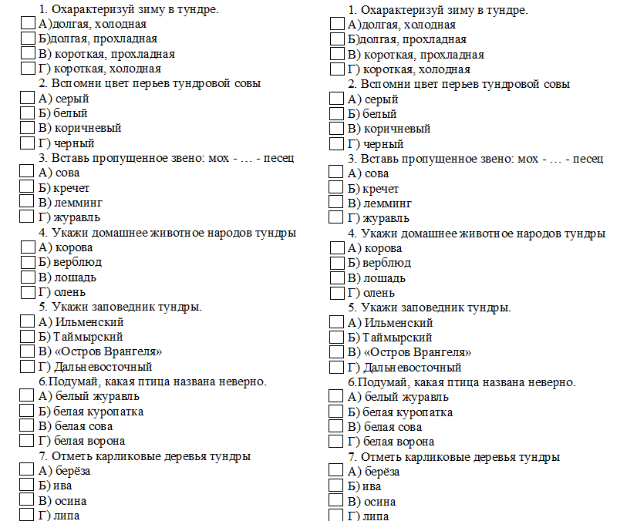
1. Охарактеризуй зиму в тундре.
А)долгая, холодная+
Б)долгая, прохладная
В) короткая, прохладная
Г) короткая, холодная
2. Вспомни цвет перьев тундровой совы
А) серый
Б) белый+
В) коричневый
Г) черный
3. Вставь пропущенное звено: мох - … - песец
А) сова
Б) кречет
В) лемминг+
Г) журавль
4. Укажи домашнее животное народов тундры
А) корова
Б) верблюд
В) лошадь
Г) олень+
5. Укажи заповедник тундры.
А) Ильменский
Б) Таймырский+
В) «Остров Врангеля»
Г) Дальневосточный
6.Подумай, какая птица названа неверно.
А) белый журавль
Б) белая куропатка
В) белая сова
Г) белая ворона+
7. Отметь карликовые деревья тундры
А) берёза+
Б) ива+
В) осина
Г) липа

3. Сообщение новой темы и цели урока

Посмотрите на экран.
Что изображено на фотографиях? (Деревья, лес)
Что такое лес?
Давайте посмотрим в словаре.
По толковому словарю Сергея Ивановича Ожегова:
ЛЕС, -а (-у), в лесу и в лесе, мн. -а, -ов.
1. Множество деревьев, растущих на большом пространстве с сомкнутыми кронами.
Пример: дремучий лес.
2. Срубленные деревья как строительный и промышленный материал.
Пример: строительные леса.
Как вы думаете, что сегодня на уроке мы будем изучать?
Тема урока – Леса России, сегодня вы узнаете какие леса преобладают в нашей стране и где они находятся.

4. Изучение нового материала

Россию часто называют великой лесной державой. Больше половины территории занимают леса. Почвы в лесных зонах богаче питательными веществами, чем в тундре, растительный и животный мир разнообразнее.
Есть два видов лесов:
- Тайга
- Смешенные и широколиственные леса
Как вы думаете, что такое тайга? (Непроходимый, хвойный лес).
Тайга - природная зона, характеризующиеся преобладанием хвойных лесов, образованных в основном разными видами ели, пихты, лиственницы и сосны.
На карте природных зон России тайга обозначена зеленым цветом.
Показывает на карте.
При помощи легенды карты назовите наиболее характерных для тайги животных? (Бурый медведь, лось, лисица, волк, соболь, белка, заяц-беляк, глухарь, бобр).
На карточках изображены эти животные.
Прочитайте информацию о них (презентация):
Бурого медведя можно назвать одним из самых известных хищников. У многих народов он упоминается в сказках и легендах. Он частый герой русских сказок. Это один из самых крупных наземных хищников. У бурого медведя мощное тело, высокая холка, крупная голова с небольшими ушами и глазами. Хвост короткий, едва выделяющийся из шерсти. Лапы сильные с мощными длинными когтями. Шерсть густая. Цвет от светло до темно бурого, почти черного.
Соболь — пушной зверёк семейства куньих, родина которого — леса и горы. Длина тела соболя — до 56 см. Вес – около 1,5 кг. Соболь—животное хищное. Он нападает на всех животных, с которыми может справиться. По характеру он храбр, хитер, жесток и дик. Хорошо лазает по деревьям. Приручить соболя очень трудно. Мех у соболя густой, мягкий, пушистый. У соболя очень ценный мех, поэтому его повсеместно истребляли, но теперь он под охраной.
Так же при помощи легенды карты назовите растения, преобладающие на территории тайги. (Сосна, лиственница, кедр, береза, ель)
На карточках изображены эти растения. Прочитайте информацию о них.
Сосна – это вечнозеленое хвойное дерево, кустарник или стланик, относится к классу хвойные, порядку сосновые, семейству сосновые, роду сосны. Цвет шишек, в зависимости от вида, может быть желтым, коричневым, кирпично-красным, фиолетовым и почти черным. Сосна – дерево, крона которого имеет коническую форму, к старости превращаясь в подобие огромного зонта.
Гигант, которого мы привыкли называть Кедром – один из видов Сосны, а именно кедровая Сосна или сибирский Кедр. Живет Кедр до 3-5 столетий. Дерево отличается густой зеленой кроной и буро-серой корой. Кедровые шишки имеют голубовато-фиолетовый оттенок в незрелом виде и становятся темно-коричневыми, когда поспеют. Шишки Кедра отличаются большим размером и могут достигать в ширину 8 см и в длину 13 см.
Какие леса называются смешанными и широколиственными?
Посмотрим видео о смешанных и широколиственных лесах.
Работа в парах: составьте вопросы по видео и задайте соседу по парте.
На карте природных зон России смешанные и широколиственные леса обозначена салатовым и бледно – салатовым цветом.
Показывает на карте.
При помощи легенды карты назовите наиболее характерных для данных лесов животных?
На карточках изображены эти животные. Зубр, лось, олень, кабан, волк, лисица, белка, бурый медведь, бобр). Прочитайте информацию о них.
Так же при помощи легенды карты назовите растения, преобладающие на территории смешанных и широколиственных лесов.
На карточках изображены эти растения. (Ель, береза, сосна, дуб). Прочитайте информацию о них.

5. Физкультминутка

Вы, наверное, устали? (Ходьба на месте)
Да! (Хлопки в ладоши)
И поэтому все встали. (Руки вверх — потянулись)
Дружно вытянули шеи (Наклоны вперед)
И как гуси зашипели: «Ш-ш-ш». (Повороты туловища влево-вправо)
Пошипели, помолчали
И, как зайцы, поскакали. (Прыжки на месте)
Поскакали, поскакали
И за кустиком пропали. (Ходьба на месте)
Выросли деревья в поле
Выросли деревья в поле.
Хорошо расти на воле! (Потягивания — руки в стороны)
Каждое старается,
К небу, к солнцу тянется. (Потягивания — руки вверх)
Вот подул весёлый ветер,
Закачались тут же ветки, (Дети машут руками)
Даже толстые стволы
Наклонились до земли. (Наклоны вперёд)
Вправо-влево, взад-вперёд -
Так деревья ветер гнёт. (Наклоны вправо-влево, вперёд-назад)
Он их вертит, он их крутит.
Да когда же отдых будет? (Вращение туловищем)

6. Закрепление нового материала.

Выйдете к экрану и на карте покажите тайгу, смешанные и широколиственные леса (опрос 2 – 5 человек)
Выполните задания:
В каком ряду правильно названы лесные зоны, пронумерованные на карте?
А) 1. Смешанные леса, 2. Тайга, 3.Широколиственные леса.
Б) 1.Широколиственные леса, 2.Смешанные леса, 3. Тайга
В) 1. Тайга, 2 и 3 Смешанные и широколиственные леса. +
Какие из этих деревьев образуют тайгу?
А) Ель+ Б)Липа В) Сосна+ Г) Дуб Д)Пихта Е) Лиственница+
Определите группу животных, к которым относится заяц
А) звери+ Б) насекомые В) птицы

7. Подведение итогов

Что такое лес?
(Множество деревьев, растущих на большом пространстве с сомкнутыми кронами. Срубленные деревья как строительный и промышленный материал.
Пример: строительные леса.)
Как вы думаете, что такое тайга?
(Тайга - природная зона, характеризующиеся преобладанием хвойных лесов, образованных в основном разными видами ели, пихты, лиственницы и сосны).
Какие леса называются смешанными и широколиственными?
(Смешанными называются леса, в которых растут хвойные и лиственные деревья. Широколиственными называют леса, в которых растут деревья, сбрасывающие листья на зиму).

8. Сообщение домашнего задания

Учебник с. 95-101 читать, пересказывать.

9. Рефлексия.

Поднимите руку те, кто считает, что со всем справились. Теперь поднимите руку те, у кого были небольшие затруднения. А теперь те, у кого возник-ли трудности. Хорошо, опустите руки.
Спасибо за хорошую работу на уроке, вы молодцы.

